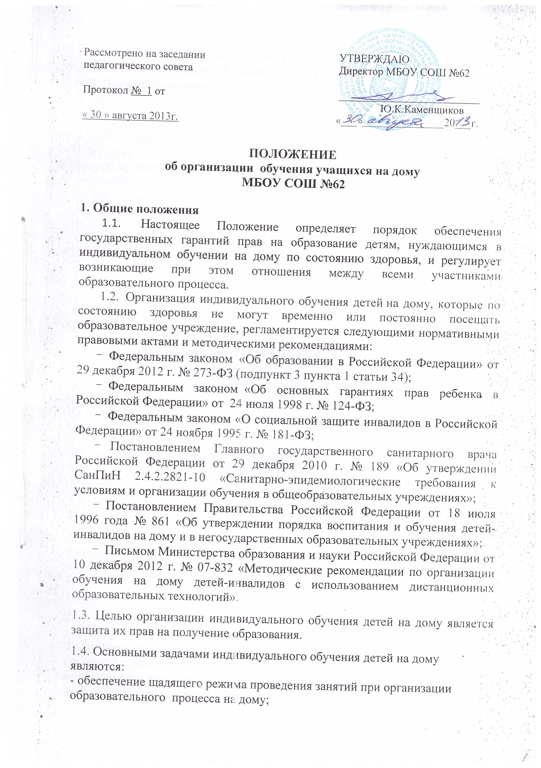

- реализация общеобразовательных программ с учетом характера течения заболевания, рекомендаций врачебной комиссии.
1.5. Занятий с обучающимися могут проводиться в учреждении, на дому и комбинированно, то есть часть занятий проводится в учреждении, часть – дома.
1.6.Образовательное учреждение:
- бесплатно предоставляет детям, обучающимся индивидуально на дому, на время обучения учебники, учебную, справочную и другую литературу, имеющуюся в библиотеке образовательного учреждения;
- обеспечивает детей, обучающихся индивидуально на дому, специалистами из числа педагогических работников, оказывает методическую и консультативную помощь, необходимую для освоения реализуемых общеобразовательных программ;
- осуществляет промежуточную и государственную итоговую аттестацию детей, обучающихся индивидуально на дому;
- выдает детям, обучающимся индивидуально на дому и прошедшим государственную итоговую аттестацию, документ государственного образца о соответствующем образовании.

2. Организация образовательного процесса
2.1. Перевод обучающегося на индивидуальное обучение на дому осуществляется с момента предоставления его родителем (законным представителем) протокола ГЭК и подачи заявления на имя руководителя образовательного учреждения об организации индивидуального обучения ребенка на дому.
2.2. Организация индивидуального обучения ребенка на дому оформляется приказом руководителя образовательного учреждения об организации индивидуального обучения на дому.
2.3. Для каждого ребенка, обучающегося индивидуально на дому, составляется учебный план.
2.4. Распределение часов учебного плана производится с учетом индивидуальных особенностей, психофизических возможностей детей, обучающихся индивидуально на дому, а также пожеланий родителей (законных представителей). При необходимости изучение учебных предметов может варьироваться по четвертям, полугодиям учебного года.
2.5. Учебный план разрабатывается на основе федерального базисного учебного плана для общеобразовательных учреждений Российской Федерации, реализующих программы общего образования (утвержден Приказом Министерства образования РФ от 09.03.2004 № 1312), регионального базисного учебного плана для образовательных учреждений Хабаровского края, реализующих программы общего образования. При дефиците учебного времени приоритет отдается федеральному компоненту базисного учебного плана.
2.6. Реализация образовательных программ осуществляется с учетом характера течения заболевания ребенка, рекомендаций ВК.
2.7. Форма проведения промежуточного контроля (по четвертям и полугодиям учебного года) детей, обучающихся индивидуально на дому, определяется образовательным учреждением на основании Положения о промежуточном контроле в соответствующем образовательном учреждении.
2.8. Государственная итоговая аттестация детей, обучающихся индивидуально на дому, проводится в соответствии с Положением о государственной (итоговой) аттестации выпускников IX и XI (XII) классов общеобразовательных учреждений Российской Федерации.
2.9. Выпускникам образовательного учреждения, обучавшимся индивидуально на дому и прошедшим государственную (итоговую) аттестацию, в соответствии с Положением о государственной (итоговой) аттестации выпускников IX и XI (XII) классов общеобразовательных учреждений Российской Федерации выдается в установленном порядке документ государственного образца о получении соответствующего уровня образования.
2.10. Контроль организации индивидуального обучения детей на дому осуществляется в соответствии с планом внутришкольного контроля образовательного учреждения.
2.11. Интеграция детей, обучающихся индивидуально на дому, в образовательную и культурную среду образовательного учреждения осуществляется через проведение совместных с учащимися классов образовательных учреждений учебных и развивающих занятий, воспитательных мероприятий, в том числе в дистанционной форме.
2.12. Создание необходимых условий для организации процесса индивидуального обучения детей на дому обеспечивает руководитель образовательного учреждения.
2.13. Перевод детей с индивидуального обучения на дому на обучение в образовательном учреждении осуществляется с даты окончания срока, указанного в справке ВК, и оформляется приказом руководителя образовательного учреждения.

3. Финансовое обеспечение индивидуального обучения детей на дому
Индивидуальное обучение детей на дому предоставляется бесплатно в зависимости от кадрового состава и финансовых возможностей.
Во время нетрудоспособности учителя сроки проведения уроков переносятся на другое время по согласованию с родителями (законными представителями). В этом случае заместитель директора по учебно-воспитательной работе или иное ответственное за данное направление лицо (куратор, классный руководитель или координатор) готовит распоряжение, в котором указывает, что в связи с болезнью учителя, работающего с учеником на дому, уроки переносятся на другое время. Перенос занятий необходимо согласовать с родителями (законными представителями).
В случае, когда проведение занятий с больным учеником прекращается раньше срока, администрация школы представляет в бухгалтерию приказ о снятии учебной нагрузки.

4. Права и обязанности участников образовательного процесса, реализуемого в форме индивидуального обучения на дому
Участникам образовательного процесса, реализуемого в форме индивидуального обучения на дому, являются обучающиеся, их родители (законные представители), педагогические работники (учителя, администрация).

4.1.Права и обязанности обучающихся в форме индивидуального обучения на дому.
Обучающийся в форме индивидуального обучения на дому имеет право:
-получать полное общее образование в соответствии с государственным стандартом;
-вносить предложения по совершенствованию образовательного процесса;
-на уважение человеческого достоинства, свободное выражение собственных взглядов и убеждений, свободу информации.
Обучающийся в форме индивидуального обучения на дому обязан:
-соблюдать требования образовательного учреждения, прописанные в локальных актах школы;
-добросовестно учиться, стремиться к сознательному и творческому освоению образовательных программ;
-уважать честь и достоинство работников образовательного учреждения;
-соблюдать расписание занятий;
-находиться дома в часы, отведенные для занятий согласно индивидуальному расписанию;
-вести дневник, тетради (если нет соответствующих медицинских ограничений).

4.2.Права и обязанности родителей (законных представителей)
Родители (законные представители) детей имеют право:
-защищать законные права ребенка;
-вносить предложения по организации образовательного процесса и содержанию образовательных программ, аргументировав их необходимость, но с учетом физиологических возможностей, интеллектуальных способностей и творческих интересов ребенка;
-обращаться для разрешения конфликтных ситуаций к администрации образовательного учреждения.
Родители (законные представители) детей обязаны:
-выполнять требования образовательного учреждения, прописанные в локальных актах школы;
-поддерживать и стимулировать интерес ребенка к процессу образования;
-своевременно информировать учителя о рекомендациях врача, особенностях режима дня ребенка, а образовательное учреждение – об отмене или возобновлении занятий (по уважительным причинам);
-создавать для ребенка и учителя оптимальные рабочие условия для проведения занятий дома;
-контролировать ведение дневника, выполнение домашних заданий.

4.3.Права и обязанности педагогических работников
Педагогический работник образовательного учреждения имеет права, предусмотренные Законом РФ «Об образовании».
Учитель, осуществляющий педагогическую деятельность в форме индивидуального обучения на дому, обязан:
-знать специфику заболевания, особенности режима дня и организации домашних занятий;
-выполнять государственные программы с учетом физиологических возможностей, интеллектуальных способностей и интересов детей;
-развивать навыки самостоятельной работы с учебником, справочной и художественной литературой;
-контролировать учебную нагрузку, а также ведение учеником дневника (расписание, аттестация, запись домашних заданий) и расписываться в нем, не допускать утомления ребенка, составлять индивидуальные планы проведения уроков;
-своевременно заполнять журнал учета проводимых занятий, предоставлять родителям (законным представителям) его на подпись после каждого проведенного урока.
Классный руководитель обязан:
-согласовывать расписание занятий с родителями (законными представителями) и учителями – контролировать ведение дневника;
-поддерживать связь с обучающимся и его родителями (законными представителями), собирать информацию об индивидуальных особенностях учащихся, состоянии здоровья и впечатлениях о процессе обучения;
-своевременно информировать администрацию школы о всех нарушениях в образовательном процессе.
Администрация школы обязана:
-готовить нормативные документы по организации образовательного процесса;
-контролировать выполнение учебных программ, методику индивидуального обучения, аттестацию учащихся, оформление документации не реже одного раза в четверть;
-контролировать своевременность проведения занятий на дому, ведение журнала учета;
-обеспечивать процесс обучения на дому квалифицированными кадрами;
своевременно информировать родителей (законных представителей) о всех изменениях в образовательном процессе.

5. Оформление классного журнала и журнала индивидуальных занятий
На каждого учащегося оформляется журнал индивидуальных занятий, куда заносятся даты занятий в соответствии с расписанием, согласованным с родителями (законными представителями) обучающегося и утвержденными руководителем образовательного учреждения, содержание пройденного материала, количество часов. Отметки текущей аттестации выставляются в журнал индивидуальных занятий. После проведения учителем урока родитель (законный представитель) ставит свою подпись в журнале (можно в графе «Домашнее задание»). На основании этих записей производится оплата труда педагогических работников.
В классном журнале на левой развернутой странице листа в отметочной строке напротив фамилии учащегося, осваивающего общеобразовательные программы в форме обучения на дому, делается запись: «образование на дому, приказ от _______ № _______». Текущие, четвертные, полугодовые, годовые, итоговые отметки переносятся из журнала индивидуального обучения на дому, подписанного родителями (законными представителями), в классный журнал соответствующего класса. Таким же образом в классный журнал соответствующего класса вносятся сведения о переводе из класса в класс, о выпуске из образовательного учреждения.
В случает частичной порчи (полной утраты) журнала индивидуального обучения на дому составляется акт обследования степени утраты данного документа (полной утраты документа) и выносится решение по данному факту. В случае невосполнимости данных испорченного журнала комиссия составляет соответствующий акт списания и принимает решение о перенесении сохранившихся данных в новый журнал. Утраченные данные восстанавливаются по имеющимся в распоряжении учителя документам: дневник, тетрадь учащегося.
Журнал индивидуального обучения на дому хранится в архиве учреждения 5 лет.

6. Документация
Документами, регулирующими индивидуальное обучение детей на дому, являются:
- протокол ГЭК о необходимости организации индивидуального обучения на дому;
- копия документа, подтверждающего инвалидность ребенка (при наличии инвалидности);
- заявление родителя (законного представителя) ребенка;
- приказ руководителя образовательного учреждения об организации индивидуального обучения на дому;
- учебный план для учащегося, обучающегося индивидуально на дому;
- журнал индивидуального обучения на дому;
- классный журнал (вносятся текущие и итоговые оценки обучающегося индивидуально на дому);
- расписание занятий для учащегося, обучающегося индивидуально на дому;
- календарно-тематическое планирование занятий по предметам с учащимся, обучающимся индивидуально на дому.

